*Пример соединения шкафов между собой представлен на основе двух шкафов разборных двухдверных ШР 1,8х1,2х0,4 с цоколем 100 мм*

**Примечание.** Перед тем как соединять шкафы между собой необходимо снять двери (или боковые панели), иначе будет неудобно устанавливать внешние соединители и заглушки.

Пункт 1. Установка уплотнителя

Для соединения шкафов применяется “Лента уплотнительная EUROBAND ПЭС 10х4х20 ТУ BY 600500616.001-2010 (РБ)”, одна из поверхностей которой приклеивается по периметру внешнего контура каркаса (рисунок 1).

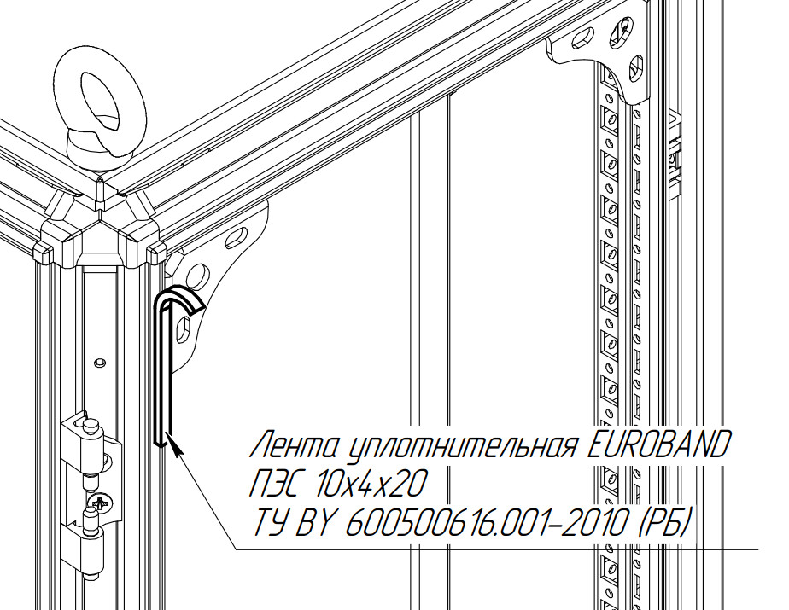

Рисунок 1 – Нанесение уплотнительной ленты

Пункт 2. Установка внешних соединителей

Стандартно вертикальный профиль каркаса шкафа имеет 9 отверстий, 4 из которых предназначены для установки петель или зацепов под ригель (остальные 5 стандартно служат для установки боковых панелей). Для установки внешнего соединителя применяется сам соединитель и 2 винта М6х12 DIN 7500 МЕ (винт резьбообразующий). Общее количество соединителей 6 штук, которые устанавливаются в самой верхнем, самом нижнем и среднем отверстиях вертикального профиля (рисунок 2, нанесенный уплотнитель условно не показан).

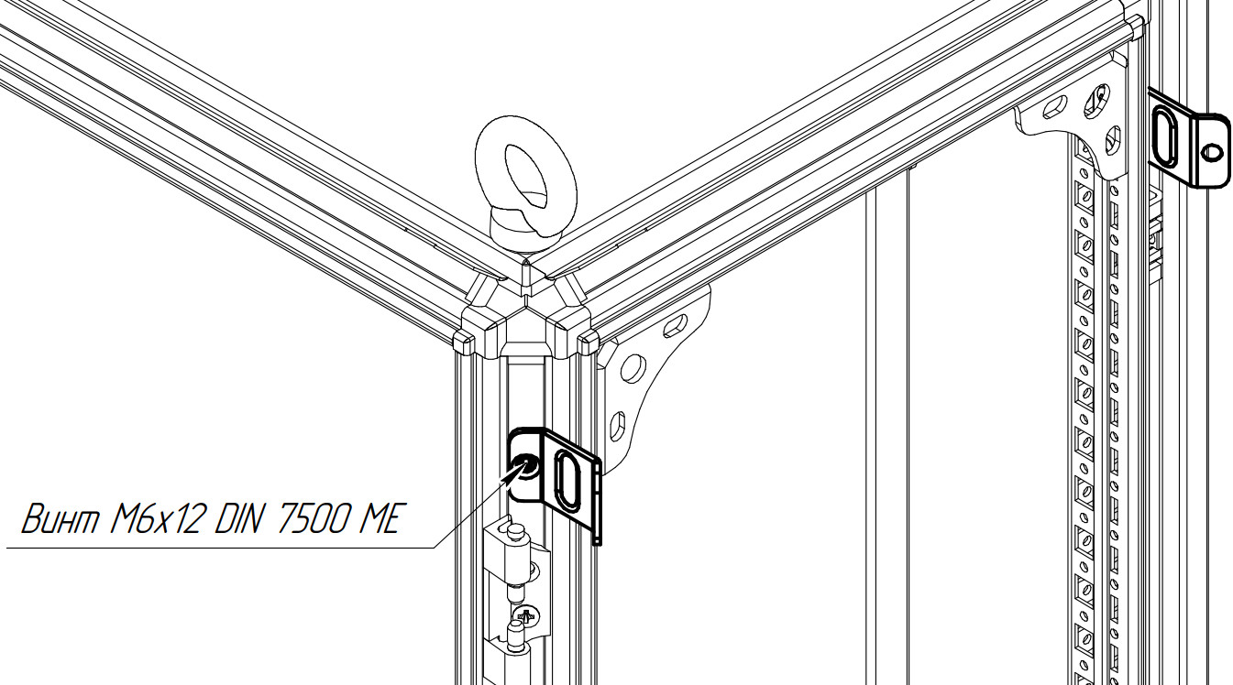

Рисунок 2 – Установка внешних соединителей

Пункт 3. Установка заглушек

Для соблюдения необходимого значения IP в оставшиеся 2 отверстия вертикального профиля каркаса (из 9 отверстий – 4 петли (вставки), 3 внешние соединители) устанавливаются заглушки ZDO 10x6. Для этого необходимо рассверлить отверстие диаметром 5 мм до диаметра 6 мм (рисунок 3).

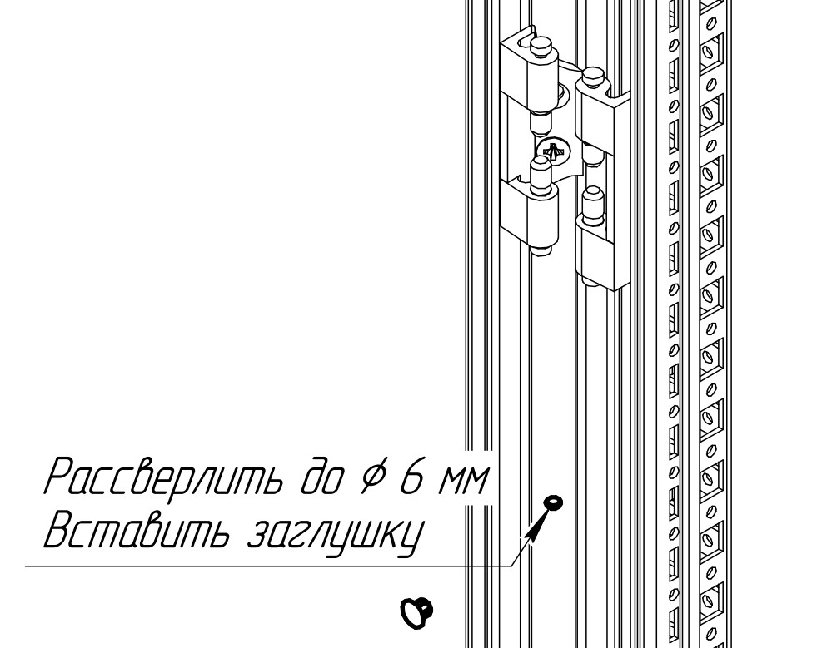

Рисунок 3 – Установка заглушек

Пункт 4. Установка внутренних соединителей

Для установки внутренних соединителей применяется сам соединитель и 4 винта М5х10 DIN 7500 CE (винт резьбообразующий). Общее количество соединителей 8 штук, которые устанавливаются по 2 штуки на каждую поверхность внутренней части каркаса (рисунок 4, два соединителя на поверхность).

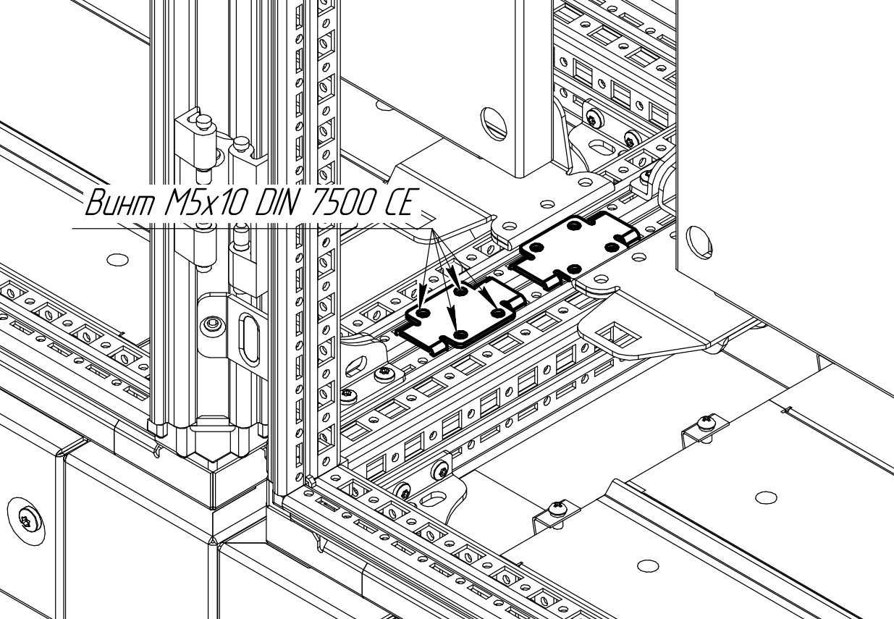

Рисунок 4 – Установка внутренних соединителей